COMUNICATO STAMPA
A Mecspe OPEN MIND presenta la soluzione per la produzione connessa basata su hyperMILL 2023
Qual è il ruolo del sistema CAD/CAM secondo OPEN MIND in una produzione sempre più interconnessa?
Rho (MI), 03 marzo 2023 – OPEN MIND attraverso la nuova release di hyperMILL 2023 rende la suite CAD/CAM ancora più efficiente grazie a funzioni specifiche per l’Industria 4.0. Appuntamento a Mecspe di Bologna dal 29 al 31 marzo 2023 - Padiglione 19 | Stand C46

La digitalizzazione nelle imprese manifatturiere non è un’unica ricetta applicabile in tutti i casi nello stesso modo. Capita spesso che le strategie complessive di innovazione intraprese dalle piccole e medie aziende siano spesso sovradimensionate perché basate su modelli errati. È opportuno, invece, improntare gradualmente le soluzioni partendo dalla specifica organizzazione interna e dalla tipologia di attività realizzata. hyperMILL supporta le imprese manifatturiere a unire le fasi di progettazione e produzione, grazie ad una architettura CAD/CAM flessibile al servizio dei sistemi IT senza porre vincoli ma aiutando la connessione tra tutti i sistemi aziendali.
L’integrazione del processo relativo ai dati CAD, CAM e NC a un cosiddetto sistema di Product Lifecycle Management (PLM) o Manufacturing Execution System (MES), oppure l’integrazione di uno strumento di gestione utensili, la capacità di visualizzare a livello aziendale i dati CAD usufruendo di strumenti come i viewer o in alternativa sfruttare una comunicazione bidirezionale con i sistemi di controllo delle macchine sono infatti tutte opzioni percorribili grazie a hyperMILL 2023
Al sistema CAM, infatti, deve essere assegnato un ruolo fondamentale nel digital manufacturing, e OPEN MIND con la propria strategia di sviluppo affianca le aziende nella definizione dell’innovazione nel percorso produttivo: dall’automazione, alla gestione e organizzazione dei dati, dalla scelta degli utensili al controllo della macchina, fino alla simulazione e alla ottimizzazione del codice NC.
Con hyperMILL VIRTUAL Machining, ad esempio, è possibile simulare e anticipare la realtà di tutte le fasi della produzione CNC, per garantire qualità, correzione degli errori preventiva, sicurezza e continuità nei cicli di lavoro.
Inoltre, la nuova versione hyperMILL 2023 sfrutta i progressi della potenza di calcolo e della tecnologia software per aumentare le prestazioni, snellendo i processi attraverso una gestione ottimizzata dei dati.
Ad esempio, hyperMILL SIMULATION Center si carica più velocemente perché non include informazioni non necessarie per il calcolo corrente e hyperMILL consente ora di importare singoli componenti dagli assiemi, anche generati da dati nativi di altri sistemi di progettazione, in questo modo si riducono i tempi di caricamento degli assiemi di grandi dimensioni e non è più necessaria la successiva eliminazione dei singoli pezzi non utili.
Un’altra funzionalità avanzata di hyperMILL 2023 è la "Finitura Halfpipe a 5 assi" dedicata al settore degli stampi, per programmare in modo pratico, e in un’unica fase, percorsi utensile continui per scanalature, canali di stampi e halfpipe con qualsiasi sezione lungo una curva guida, ad esempio in stampi e matrici in cui l'asse dell'utensile è orientato nella direzione di sformatura.

Iniziative speciali a Mecspe 2023
A Mecspe la piattaforma tecnologica hyperMILL e hyperCAD-S viene integrata con i centri di lavoro Mazak e l’uso di utensili Mitsubishi Materials con MMC Italia per la realizzazione dal vivo di un vaso su Mazak VARIAXIS C600, lavorato con Frese integrali ALIMASTER, CRN e punte ad inserti MVX; e di un porta penne che verrà distribuito come gadget su Mazak QTE 200 M SG con Bareno tornitura interni FSCLP3025R-09°, Bareno tornitura esterni SVJCR2525M16, Utensile tornitura per gola GYHR2525M00-M25R, Punte per alluminio MNS, Frese integrali CRN.

Materiale illustrativo
Il seguente materiale illustrativo pronto per la stampa è disponibile per il download dal seguente indirizzo: https://kk.htcm.de/press-releases/open-mind/
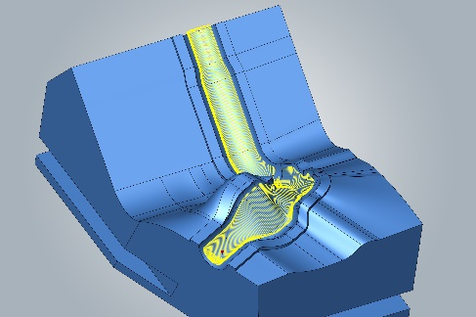  Fonte: OPEN MIND  Pratica programmazione di percorsi utensile continui per scanalature, canali dello stampo e halfpipe con qualsiasi sezione trasversale. | 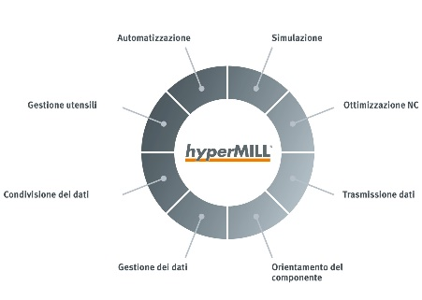  Fonte: OPEN MIND  Ambiente di produzione digitale: molti settori traggono vantaggio dall’interconnessione con hyperMILL.

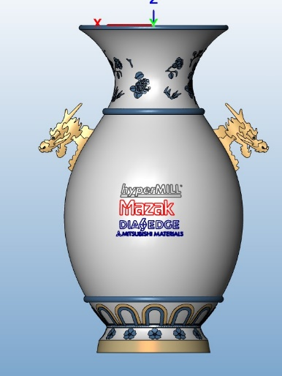
Fonte: OPEN MIND

A Mecspe la piattaforma tecnologica hyperMILL e hyperCAD-S viene integrata con i centri di lavoro Mazak e l’uso di utensili Mitsubishi Materials con MMC Italia per la realizzazione dal vivo di un vaso su Mazak VARIAXIS C600, lavorato con Frese integrali ALIMASTER, CRN e punte ad inserti MVX.

Informazioni su OPEN MIND Technologies AG
OPEN MIND TECHNOLOGIES AG è uno dei produttori più richiesti al mondo per le sue soluzioni CAM ad alte prestazioni per la programmazione, indipendentemente da macchina utensile e controllo numerico.
OPEN MIND sviluppa soluzioni CAM perfettamente coordinate e dotate di un elevato numero di innovazioni esclusive, le quali garantiscono prestazioni notevolmente migliori per quanto riguarda la programmazione e la fresatura. Strategie come la fresatura 2,5D, 3D e a 5 assi, tornitura e lavorazioni come HSC e HPC sono integrate in modo compatto nel sistema CAM hyperMILL. Il vantaggio principale per i clienti risiede nel fatto che hyperMILL risulta perfettamente utilizzabile con tutte le soluzioni CAD più comuni, nonché per la programmazione automatizzata.
OPEN MIND rientra tra i 5 produttori CAD/CAM leader a livello mondiale secondo il report “NC Market Analysis Report 2022” di CIMdata. I sistemi CAD/CAM di OPEN MIND soddisfano i requisiti massimi in termini di costruzione di utensili e stampi, nel settore dell'industria meccanica, dell'industria automobilistica e aerospaziale e per quanto riguarda la tecnologia medica. OPEN MIND è attiva in tutti i mercati più importanti dell'Asia, dell'Europa e dell'America ed è membro del gruppo di imprese Mensch und Maschine.
Ulteriori informazioni sono disponibili su richiesta oppure visitando il sito www.openmind-tech.com o contattando
Sales.Italy@openmind-tech.com o +39 0293 162503.

OPEN MIND Technologies Italia Srl, Milano
Via Pomè 14
20017 Rho (MI)
Tel.: +39 02 93 162 503
Fax: +39 02 93 184 429
E-mail: Info.Italy@openmind-tech.com

Sede principale:
OPEN MIND Technologies AG, Argelsrieder Feld 5, 82234 Wessling, Germania
Tel. +49 8153 933-500, Fax: +49 8153 933-501
E-mail: Info@openmind-tech.com, Homepage: www.openmind-tech.com

Contatti stampa:
Alessandra.Croci@openmind-tech.com

